Mardi 2 Septembre 2025 CM1/CM2

CM 1 M

Tuesday 2nd September

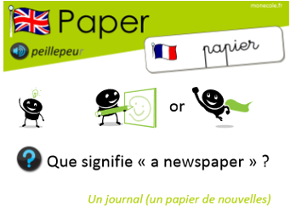

8h45 : Accueil

Appel, appel cantine, mot du jour : un archipel

8h50 : Anglais Rituel

Leçon V1

What’s your name ?

My name is ………………..

Where do you live ?

I live in ………………..

8h55 : Problème flash

CM1 : Mme Pirès achète un canapé à 570€ et une table basse à 260€.

Combien va-t-elle dépenser?**570 + 260 = 830. Elle va dépenser 830 €.**

CM2 : Pour construire une maquette Julie a acheté 315 allumettes. Elle s'aperçoit qu'il lui manque 98 allumettes.

Combien d'allumettes la maquette de Julie nécessite-t-elle?**315 + 98 = 413. La maquette de Julie nécessite 413 allumettes.**

9h00 : Opérations

CM1 : 1599 – 562 = **1037**

928 + 783 = **1711**

CM2 : 56874 – 12345 = **44529**

234896 + 5248 + 158941 = **399085**

9h05 : Calcul mental CM1

Obj : Revoir les tables de 6 à 10 Leçon CM4

Echauffement : Le furet : Compte de 7 en 7

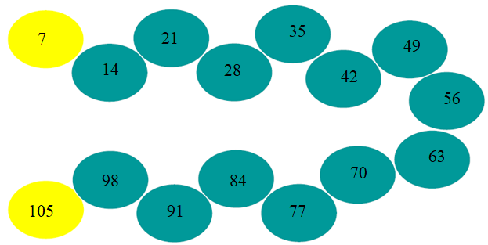

Calcul automatisé :

**21** = 3 x 7 7 x 5 =**35** 7 x 8 = **56** **28** = 4 x 7

7 x 3 = **21** 7 x 6 =**42** 7 x 2 = **14** 7 x 10 = **70**

6 x 7 = **42 63** = 7 x 9 10 x 7 = **70** 7 x 7 = **49**

2 x 7 = **14** 8 x 7 = **56** **63** = 9 x 7 **0** = 0 x 7

**7** = 1 x 7 7 x 7 = **49** 7 x 4 = **28** 7 x 1 = **7**

Problème :

Après avoir mis la table, Linda a découpé les trois pizzas en sept morceaux.

Combien Linda a-t-elle découpé de parts de pizza ?

**Linda a découpé 21 parts de pizza.**

Calcul réfléchi :

Voici la technique pour savoir si un nombre est un multiple de 7. Il faut prendre le nombre de dizaines et lui soustraire le chiffre des unités multiplié par 2. Si le résultat est dans la table de 7 alors le nombre est un multiple de 7.

Exemple: 623 => 62-(2 X 3) = 62 – 6 =56 56 est dans la table de 7 donc 623 est un multiple de 7. 623 = 7 X 89

Colorie les nombres qui sont dans la table de 7

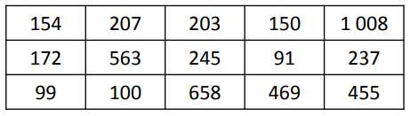

Problème :

Pour son entraînement, un athlète court 9 km par jour pendant une semaine.

Quelle distance a-t-il parcouru en tout ?

**Il a parcouru 63 km en une semaine.**

Clap : 9 x 7, 7 x 5, 2 x 7, 3 x 7, 7 x 6🡺**63, 35, 14, 21, 42**

9h05 : Calcul mental CM2

Obj : Revoir les tables de 6 à 10 Leçon CM4

Echauffement : Le furet : Compte de 7 en 7

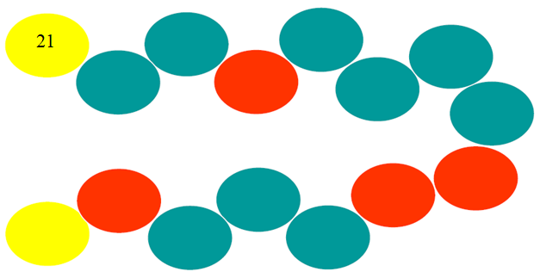

105

98

91

70

63

56

49

35

28

119

105

98

91

70

63

56

49

35

28

Calcul automatisé :

**21** = 3 x 7 7 x 5 =**35** 7 x 8 = **56** **28** = 4 x 7

2 x 7 = **14** 8 x 7 = **56** **63** = 9 x 7 **0** = 0 x 7

**7** = 1 x 77 x 7 = **49** 7 x 4 = **28** 7 x 1 = **7**

7 x 3 = **21** 7 x 6 =**42** 7 x 2 = **14** 7 x 10 = **70**

6 x 7 = **4263** = 7 x 9 10 x 7 = **70** 7 x 7 = **49**

Problème :

Inès a donné 4 bonbons à ses 7 amis.

Combien Inès a-t-elle donné de bonbons en tout ?

**Inès a donné 28 bonbons en tout.**

Calcul réfléchi :

Voici la technique pour savoir si un nombre est un multiple de 7. Il faut prendre le nombre de dizaines et lui soustraire le chiffre des unités multiplié par 2. Si le résultat est dans la table de 7 alors le nombre est un multiple de 7.

Exemple: 623 => 62-(2 X 3) = 62 – 6 =56 56 est dans la table de 7 donc 623 est un multiple de 7. 623 = 7 X 89

Colorie les nombres qui sont dans la table de 7

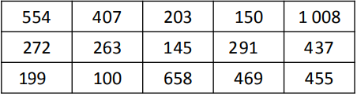

Problème :

Tous les jours, Romane chante pendant 9 minutes.

Combien de temps Romane chante-t-elle en une semaine ?

**Romane chante 63 min par semaines.**

Clap : 7 x 6, 9 x 7, 2 x 7, 7 x 5, 3 x 7🡺**42, 63, 14, 35, 21**

9h20 : Calcul en ligne CM1

Complète les décompositions multiplicatives .Leçon CL1

9h20 : Calcul en ligne CM2

Décompose les nombres, comme dans l’exemple. Leçon CL1

Exemple : 340 806 = (3 x 100 000) + (4 x 10 000) + (8 x 100) + 6

56 700 = **(5 x 10 000) + (6 x 1 000) + (7 x 100)**

680 320 = **(6 x 100 000) + (8 x 10 000) + (3 x 100) + (2 x 10)**

4 589 = **(4 x 1 000) + (5 x 100) + (8 x 10) + 9**

12 307 = **(1 x 10 000) + (2 x 1 000) + (3 x 100) + 7**

701 650 = **(7 x 100 000) + (1 x 1 000) + (6 x 100) + (5 x 10)**

Exemple : 36 502 = (3 x 10 000) + (6 x 1 000) + (5 x 100) + 2

25 060 = (**2** x 10 000) + (**5** x 1 000) +(**6** x 10)

380 901 = (3 x **100 000**) + (8 x**10 000**) + (9 x **100**) + 1

2 614 = (**2** x 1 000) + (**6** x 100) +(**1** x 10) +**4**

704 960 = (7 x **100 000**) + (4 x**1 000**) + (9 x **100**) + (6 x **10**)

58 017 = (**5** x 10 000) + (8 x **1 000**) +(**1** x 10) + **7**

9h25 : Ecrire un nombre

CM1 : Ecrire en nombre 5 dizaines et 8 unités, 45 dizaines et 0 unité, 345

CM2 : Ecrire en nombre 34 dizaines de milliers 5 unités de milliers 678 unités, 321 unités de milliers 34 dizaines 5 unités, 65 unités de milliers 4 centaines 56 unités

9h30 : Compréhension rapide Cycle 3 n°1

Obj : Retrouver les informations implicites (action)

CM1: L’atelier doit être bien éclairé. C’est pourquoi il y a ici une grande fenêtre qui laisse

pénétrer largement la lumière. Au fond, j’ai prévu une grande porte pour entrer et sortir mes œuvres.

C’est là que je travaille. J’y passe plusieurs heures par jour et je m’y sens bien, debout devant la

toile sur laquelle j’étale mes huiles au couteau. Que suis-je en train de faire ?

**Je peins**

CM2 : « Contrôle bien tes coups, Jimmy ! » prévint le moniteur. Dès que ce dernier donna le signal, Jimmy bondit en hurlant. Il sauta en l’air et envoya un coup de pied à Mathieu qui s’écroula par terre, le nez en sang. « Nom d’un chien, mais à quoi joues-tu, Jimmy ? Ce n’est pas comme ça que tu vas marquer des points ! Une ceinture bleue le sait parfaitement. »

Quel sport Jimmy pratique-t-il ?

**Karaté**

9h35 : Apprendre à écrire des mots courants/des mots invariablesCM1/CM2

CM1 : une réserve, la bouteille/sérieusement, une hirondelle, le bœuf, un spectacle, la perfection, minuscule

CM2 : réfléchir, fixe/avant, enfin

9h40 : Littérature

Obj : Remobilisation des connaissances

Positionnement début d’année M. Verdun est fou

10h15 : Poésie 10h00 : Poésie

Obj : Ecrire la poésie n°1 Obj : Ecrire la poésie n°1

**La planète de l'avenir**

Jeter dans une poubelle

C'est rendre la planète plus belle.

Ne pas jeter dans la rue

Ça protègera la nature.

Les stations d'épuration

Servent à éviter la pollution.

Quand je jette par terre

Je pollue la terre.

Pour faire un avenir meilleur

Laisser travailler les éboueurs

Si tout le monde s’y met

Il y aura moins de déchets

Alors la planète sera nettoyée

Pour les prochaines années

M.M.

**Le réchauffement climatique**

Je suis peut-être encore petit

Mais je vais bientôt devenir

Un super héro

Pour sauver les animaux

J'apprends à

Trier

Recycler

Refuser ce qui ne sert

qu'à polluer

J'apprends aussi à

Mieux manger

Et à bien m'amuser

Sans me connecter !

Alors je participe au grand défi

Du zéro déchet

Hélène S.F.

10h30 : RECREATION

10h45 : Mathématiques

Obj : Ecrire les grands nombres. Distinguer chiffre et nombre

Compagnon maths

Exercices 5,6,7,8,10,11,14 p 15

Leçon N2

10h45 : Mathématiques

Obj : Utiliser les grands nombres. Utiliser les graphiques

Compagnon maths

Situation problème p 17 + J’applique p 18 + Je m’entraine avec aide 6,7 p 19, plus 1

Leçons N1/N2/N3/N4 suite

11h45 : REPAS

13h30 : Lecture rapide CM1/CM2

Dans ces phrases « collées », il y a un mot intrus.

- Lis-les attentivement en silence.

- Trace rapidement une barre de séparation entre les mots.

- Coche le mot intrus.

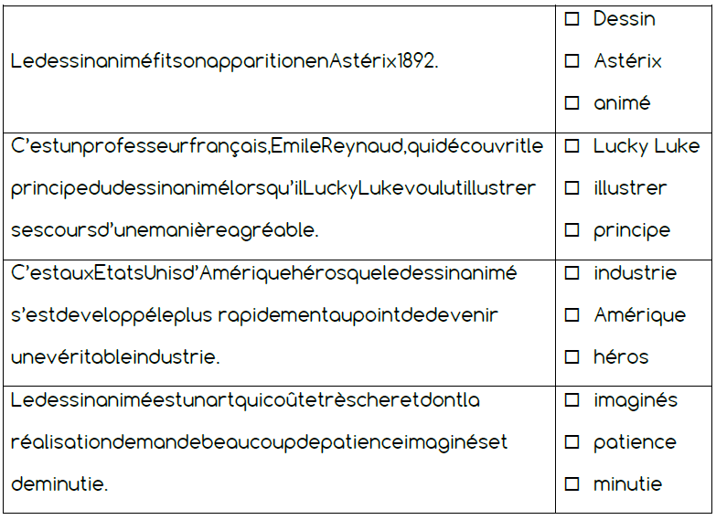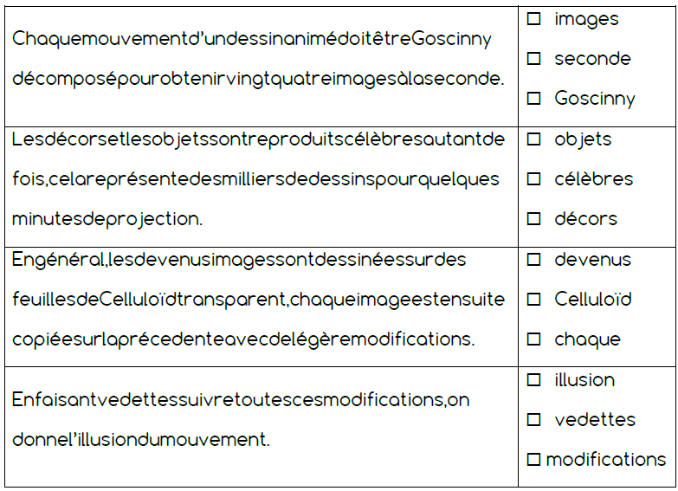

13h35 :Je lis, je comprends CM1/CM2 :

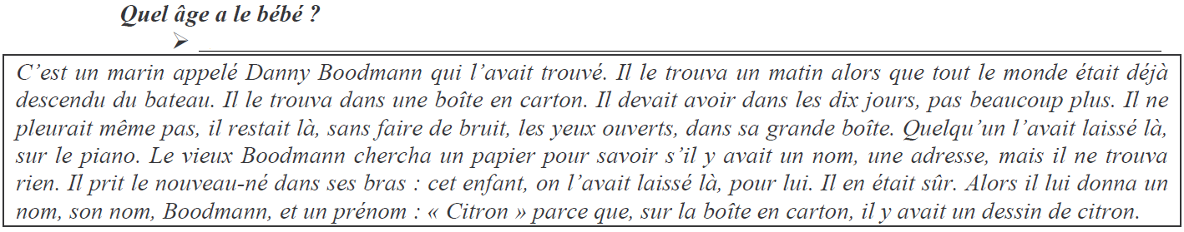

*Dix jours*

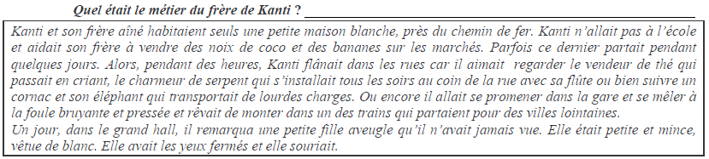

*Il vendait des noix de coco et des bananes sur les marchés.*

13h45 : Grammaire

Obj : Savoir ce qu’est une phrase

Observation réfléchie de la langue française (La balle aux mots)

Exercices 1,3,5,6 p 10,11

Leçon G1

13h45 : Grammaire

Obj : Reconnaître et utiliser les différents types de phrase

Observation réfléchie de la langue française (La balle aux mots)

Exercices 1,2,4,5,7 p 10,11

Leçon G2

+ Rappel G1

14h20 : Ecriture des devoirs

Pour jeudi 4 septembre :

Mathématiques : Lire N1/N2 (CM1), N1/N2/N3/N4 (CM2)

Mathématiques : CM1 : Facultatif Exercices : 4,9,12 p 15, 15,16 p 16

CM2 : Facultatif Exercices 3,7 p 15, 14 p 20, 2 p 18 et 3 p 19

Pour mardi 9 septembre :

Poésie : Apprendre la poésie n°1, la moitié (interrogation le 17 septembre) (CM1/CM2)

Grammaire : Lire G1 (CM1) et G1/G2 (CM2)

Sciences : Apprendre S2 (CM1/CM2)

Pour mardi 16 septembre :

Poésie : Apprendre la poésie n°1 entière (CM1/CM2)

14h30 : Sciences

S2 séance 1 : Quels sont mes besoins alimentaires ?

15h30 : RECREATION

15h45 : E.P.S

Obj : Etre capable de s’engager lucidement dans l’action, Etre capable de construire un projet d’action, Etre capable de mesurer et apprécier les effets de l’activité, Etre capable de d’appliquer et construire des principes de vie collective.

Jeux collectifs : basketball